各位考生，关于桃源县第一中学在湖南师范大学公开招聘教师时间、地点补充公告如下：
活动 | 时间 |  | 地点 | 备注
现场报名  资格审查 | 2024年  11月29日 | 14:00-17:30 | 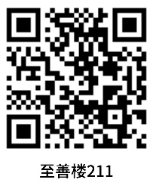 | 请携带本人有效身份证、学历和学位证书、教育部学历证书电子注册表（2025年毕业生提供教育部学籍在线验证报告）、教师资格证（要求持有相应学科的高中教师资格证，2025年毕业生须在2025年7月31日前提供相应学科的高中教师资格证）等与所报考岗位相关证件原件和复印件各一份，本人近期同底免冠一寸照片3张，各种获奖证书（含奖学金）原件及复印件，《湖南省事业单位招聘人员报名表》纸质档等前往现场报名处。
 | 2024年  11月30日 | 8:00-12:00 | 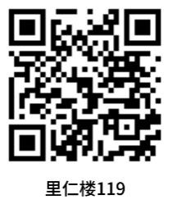
领取  准考证 | 2024年  11月30日 | 17:00-18:00 | 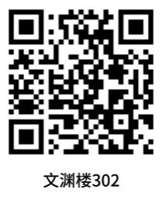
笔试 | 2024年  11月30日 | 18:30-20:00 | 文渊楼 | 详细信息见准考证
面试 | 2024年  12月1日 | 上午7:30 | 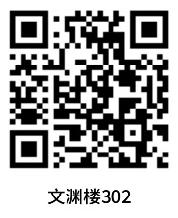

桃源县事业单位公开招聘领导小组
2024年11月25日

